由于格式问题此试题可能会出现乱码的情况
为了方便您阅读请点击右上角的全屏查看
2015莱芜市中考政治试题
政治试题
【试卷点评】本套试题知识覆盖面广，题量适中，知识点分布合理，图文并茂；具有较好的难度、效度。试题面向全体学生，以课程标准的主干知识、核心问题为主，侧重对三维目标的全面考查。试题紧扣考纲，注重课本知识的迁移，以生活情境、事例、时政热点等资料为载体，激发了学生的探究愿望，培养了学生解决问题的能力，试题呈现方式生动活泼，运用漫画、图片，形象直观地激发学生的感官，调动学习答题的兴趣。1 到 7 题为时政题，重在考查学生对国家大事的了解，8 到 20 题为单项选择题，考查学生对学科主干知识的理解和主要观点的分析和运用，21 到 25 题为主观题，综合性强，跨度大，重在考查学生运用所学的知识分析问题和解决问题的能力，涉及的考点主要有依法治国、民族精神、科技创新、文化建设、对外开放等内容。
一、选择题
1、（莱芜中考政治）2014年12月9日至11日，中央经济工作会议在北京举行，会议指出，2015年要坚持稳中求进工作总基调，坚持以＿＿＿为中心，主动适应经济发展新常态，促进经济平稳健康发展和社会和谐稳定。
A、转方式调结构 B、创新驱动和民生保障
C、狠抓改革攻坚 D、提高经济发展质量和效益
【答案】D
【解析】时事题。
2、（莱芜中考政治）2015年2月1日，新世纪以来指导“三农”工作的第12份中央一号文件《善于加大＿＿力度加快农业现代化建设的若干意见》发布、《意见》指出，必须始终坚持把解决好“三农”问题作为全党我作的重中之重，靠改革添动力，以法治作保障，加快推进中国特色农业现代化。
A、改革创新 B、惠农政策 C、科技支撑 D、法治建设
【答案】A
【解析】时事题。
3、2014年11月7日至11日，亚太经合组织（APEC）第二十二次领导人非正式会议在北京举行。会议明确了未来亚太合作的方向与目标，作出了启动亚太自贸区进程的重大决定。勾画了建设亚太互联互通网络的新蓝图。这次会议的主题为“共建＿＿＿的亚太伙伴关系”。
【答案】C
【解析】时事题。
4、（莱芜中考政治）2014年11月19日至21日，首届世界互联网大会在浙江乌镇举行。大会以“＿＿＿”为主题。推动各国在争议中求共识、在共识中谋合作、在合作中创共赢。
A、互惠互利平等合作 B、互信包容创新发展
C、互联互通共享共治 D、互信互助互动共赢
【答案】C
【解析】时事题。
5、2014年6月28日，由国防科技大学研制并落户国家超级计算广州中心的＿＿超级计算机，再次荣登全球超级计算机500强排行榜榜首，以每秒3386千万亿次的浮点运算速度获得世界超级计算机“四连冠”
A、银河一号 B、银河二号 C、天河一号 D、天河二号
【答案】D
【解析】时事题。
6、（莱芜中考政治）“离乱中寻觅一张安静的书桌，未曾向洋已经砺就了锋锷。受命之日，寝不安席，当年吴钩，申城淬火，十月出塞，大器初成。一句嘱托，许下了一生；一声巨响，惊诧了世界；一个名字，荡涤了人心”。这段感动中国人物
A、于敏 B、钟昌旭 C、张纪清 D、赵久富
2015年3月，第十二届全国人民代表大会第三次会议与中国人民政治协商会议第十二届全国委员会第三次会议联袂召开，回答7－9题。
【答案】A
【解析】时事题。
7、（莱芜中考政治）在春天的盛会上，＿＿＿＿，全国深化改革、全面依法治国、＿＿＿――“四个全面”战略布局凝聚起亿万中国人民的共识，奏响了实现中华民族伟大复兴中国梦的强劲旋律。
A、全面建设和谐社会 全面从严建党 B、全面建设和谐社会 全面从严管党
C、全面建设小康社会 全面从严建党 D、全面建设小康社会 全面从严整党
【答案】C
【解析】时事题。
8、（莱芜中考政治）近3000名全国人大代表肩负人民重托出席盛会，会议通过了全国人民代表大会关于修改《中华人民共和国立法法》的决定。从材料中可以获得的信息有
①人民代表大会是我国的国家权力机关 ②人大代表制定、修改法律
③人大代表代表人民管理国家事务 ④人民代表大会制度是我国的根本政治制度
A、①②③ B、①②④ C、①③④ D、②③④
【答案】C
【解析】本题考查人民代表大会的性质和职权，考查学生分析问题的能力。难度中等。全国人民代表大会通过《立法法》这表明全国人民代表大会是我国的权力机关，人大代表代表人民管理国家事务，也体现了人民代表大会制度是我国的根本政治制度；全国人民代表大会及其常委会制定或修改法律，②项说法有误。故答案为 C。
9、（莱芜中考政治）李克强总理在政府工作报告中强调：民之疾苦，国之要事，我们要竭尽全力，坚决把民生兜住兜牢，兜住民生底线
①就是要让人民群众平均分享改革开放的成果 ②体现了党全心全意为人民服务的宗旨
③有利于维护社会的稳定 ④能够彻底解决民生问题
A、①② B、②③ C、②④ D、①③
【答案】B
【解析】本题考查民生问题，考查学生概括问题的能力。难度中等。兜住民生底线体现了党的宗旨，有利于让人民群众共享改革开放的成果，有利于维护社会稳定；①项平均分配改革开放成果的说法不妥；④项彻底解决民生问题的表述过于绝对。故答案为 B。
10、（莱芜中考政治）右侧漫画《你的我的》启示我们
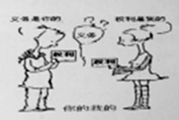
A、中学生要有谦让的精神 B、权利是义务，义务就是权利
C、公民可以只享有权利，不承担义务 D、既要依法行使权利，以要自觉履行义务
【答案】D
【解析】本题考查树立正确的权利和义务观，考查学生分析漫画的能力。难度中等。漫画中争权利、推义务的做法是缺乏正确的权利义务观的表现，这启示我们要树立正确的权利义务观，依法行使权利，自觉履行义务，选项 A 理解片面；权利和义务是有区别的，选项 B观点错误；公民享受权利时必须履行义务，选项 C 观点错误。故答案为 D。
11、（莱芜中考政治）2015年4月24日，十二届全国人大常委会第十四次会议通过了新的《中华人民共和国安全法》。新的食品安全法就加快淘汰剧毒、高毒、高残留农药，特殊医学用途配方食品、婴幼儿配方乳粉实行注册管理等作了严格规定，这
①有利于保障“舌尖上的安全”。维护消费者的人身、财产安全权
②说明食品安全工作是目前我国的中心工作
③有利于保障公民的生命健康权
④能从根本上解决目前的食品安全问题
A、①② B、②③ C、③④ D、①③
11.（莱芜中考政治）D【解析】本题考查消费者权利，考查学生分析问题的能力。难度中等。新的食品安全法就加快淘汰剧毒、高毒残留农药、婴幼儿配方乳粉做了严格的管理规定体现了对消费者人身、财产安全权的保护和公民生命健康权的保护；目前的中心工作是经济建设，②项说法有误；食品安全法的颁布不能从根本上解决食品安全问题，④项表述过于绝对。故答案为 D。
12、2014年9月，NIKO EDWARDS团队以《追气球的熊孩子》为题展示了他们用气球拍摄地球的创意作品，不久后发现被优酷、土豆和陌陌等网站转载播放，NIKO写了一篇《少年不可歇》的文章，成为备受坊间关注的维权事件。对此，你的观点是
①这是NIKO EDWARDS团队的一场炒作 ②要尊重他人的脑力劳动，不做侵害他人智力成果权的事情 ③好的创意应该与人分享，NIKO EDWARDS团队没必要较真 ④NIKO EDWARDS团队可以通过申请专利保护自己的智力成果权
A、①② B、②③ C、②④ D、①④
12.C【解析】本题考查公民的智力成果权，考查学生的判断分析能力。难度中等。网站转载团队创造的创意作品的做法侵犯了公民的智力成果权，这也启示我们要尊重他人的劳动成果，不做侵害他人智力成果权的事情，团队可以通过申请专利来维护自己的智力成果权；①、③项理解片面和错误。故答案为 C。
13、（莱芜中考政治）右侧漫画《买退有别》说明

A、国家要逐步完善相关法律，保护消费者的合法权益
B、退货影响了经营者的正常营业
C、消费者应自觉履行自己的义务
D、商家侵犯了消费者的自主选择权和公平交易权
13.D【解析】本题考查消费者权利，考查学生分析漫画的能力。难度较大。 《买退有别》是一种侵犯消费者自主选择权和公平交易权的行为，选项 A 与题意不符，选项 B、选项 C 理解片面。故答案为 D。
14、2015年，山东省全面实施权力清单制度，要求各政府部门在网上傍观者清了“权力清单”，对常用权力――列明行使单位和法律依据，不属于清单列举范围的职能和权限，政府不得为之。山东省政府晒出“权力清晰”有利于
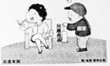
①国家机关加强廉政建设，督促国家机关工作人员严格依法办事
②人民直接参与国家事务的管理
③公民更好地行使监督权
④促进国家机关提高办事效率
A、①②③ B、①③④ C、①②④ D、②③④
14.B（莱芜中考政治）【解析】本题考查监督权，考查学生分析问题的能力。难度中等。山东省政府在网上公示“权力清单”的做法有利于公民监督权的行使，有利于国家机关加强廉政建设，有利于促进国家机关提高办事效率；在我国，人民不能直接参与国家事务的管理，②项理解片面。故答案为 B。
15、2014年，莱芜市民生保障和社会事业全面推进：城乡60岁以上老年人免费乘公交、农村中小学校村村通、教育助学、社会保障、医院卫生、民生基础建设、扶贫解困、生态环境、文化体育，养老事业等民生实事全面完成，这表明我市
①贯彻落实科学发展观 ②关注民生，坚持走共同富裕的道路
③坚持以按劳分配为主体、多种分配方式并有的分配制度
④维护社会的公平正义，努力构建和谐莱芜
A、①②③ B、①②④ C、①③④ D、②③④
15.B（莱芜中考政治）【解析】本题考查科学发展观、公平正义，考查学生概括问题的能力。难度中等。莱芜市推进民生保障和社会事业是关注民生、贯彻落实科学发展观、维护社会公平正义的体现，①、②、④分析正确，③项与题意无关。故答案为B。
16、2014年9月28日，习近平在中央民族工作会议上指出：处理好民族问题、做好民族工作，是关系祖国统一和边疆巩固的大事，是关系民族团结和社会稳定的大事，是关系国家长治久安和中华民族繁荣昌盛的大事，当前做好民族工作，必须
①坚持民族区域自治制度 ②坚持各民族平等、团结、共同繁荣的原则
③加快少数民族和少数民族地区经济社会发展
④增强各族人民对中华文化的认同，消除民族差异
A、①②③ B、①②④ C、①③④ D、②③④
16.A【解析】本题考查民族问题，考查学生运用所学知识分析问题的能力。难度较小。做好民族工作，必须坚持我国处理民族关系的基本原则，坚持我国的民族区域自治制度，增强对中华民族的认同感，①、②、③分析正确；民族差异是不能消除的，④项说法有误。故答案为 A。
17、（莱芜中考政治）2015年，山东省通过实施“1＋21”文体化基础教育综合改革，推进学校管理向教育家办学转变，推理教育评价标准向育人导向、多维综合转变，推进考试招生向多次机会，等级表达、综合评价、多元录取转变，由山东省积极推进基础教育综合改革是因为
①教育是提高国家创新能力的基础 ②大力发展教育，才能提高国民素质，把沉重的人口负担转变为巨大的人才资源优势 ③教育是推动经济发展最重要的因素 ④教育水平的高低，决定着一个国家和民族的兴衰成败
A、①②③ B、①②④ C、①③④ D、②③④
17.B【解析】本题考查教育改革，考查学生分析问题的能力。难度中等。推进教育改革是因为教育是提高国家创新能力的基础，教育水平的高低决定着一个国家和民族的兴衰成败，大力发展教育，才能把人口负担变为巨大的人才资源优势；科技是推动经济发展的重要因素，③项说法有误。故答案为 B。
18、2015年是世界反法西斯战争暨中国抗日战争胜利70周年，我国将在北京隆重举行纪念活动。这是对历史的总结，对民族复兴的沉思。对国家强盛的领悟。要实现国家强盛，民族复兴必须
①高举中国特色社会主义伟大旗帜 ②坚持以经济建设为中心，大力发展生产力
③坚持中国共产党的领导 ④拉大收入差距，让一切创造社会财富的源泉充分涌流
A、①②③ B、①②④ C、①③④ D、②③④
18.A【解析】本题考查实现中华民族伟大复兴，考查学生知识迁移能力。难度较小。实现国家繁荣昌盛需要高举中国特色社会主义伟大旗帜，需要坚持以经济建设为中心，需要坚持党的领导，①、②、③项分析正确；社会主义的根本原则是共同富裕，正确的做法是缩小收入差距，而不是拉大差距，④项说法有误。故答案为 A。
19、（莱芜中考政治）2015年1月4日，李克强总理在考察我我国首家互联网民营银行—深圳前海微众银行时候时说：“你们是第一个吃螃蟹的，政府要创造条件，给你们一个便利的环境，温暖的春天”。这表明
A、公有制经济是社会主义经济制度的基础
B、我国鼓励支持非公有制经济的发展
C、非公制经济是实现共同富裕的根本保证
D、国有经济控制国民经济的命脉
19.B【解析】本题考查我国基本经济制度，考查学生分析问题的能力。难度较小。民营银行属于非公有制经济，政府创造便利的环境说明我国鼓励和支持非公有制经济的发展，选项 A、选项 D 与题意不符；公有制经济是实现共同富裕的根本保证，选项 C 说法有误。故答案为 B。
20、（莱芜中考政治）《大国工程》讲述了8个工匠“8双劳动的手”的缔造的神话，这些工匠们之所以走入镜头，并非他们有多么高的学历、收入，而是他们能够数十年如一日地追求着职业技能的极致化，靠着传承和钻研，凭着专注和坚守，缔造了一个又一个的“中国制造”。这给我们的启示是
①人才是多层次、多规格的，各行各业、各个层次中都有人才
②只要具有一定的知识和技能，能为我国的现代化建设做出贡献的人，都是社会所尊重的人才 ③只要创业，人人都可以成功 ④成都的关键要靠自己的勤奋努力和不懈追求
A、①②③ B、②③④ C、①②④ D、①③④
20.C【解析】本题考查树立正确的人才观，考查学生的理解能力。8 个工匠缔造的神话说明人才是多层次、多规格的，只要具有一定的知识和技能，能为社会最出贡献的人，都是社会所尊重的人才；十一年如一日追求职业技能的极致化说明成才的关键靠自己的勤奋努力和追求，①、②、④项分析正确；③项表述过于绝对。故答案为 C。
第II卷（60分）
21、（莱芜中考政治）［法在心中］（10分）
良法善治，民之福祉。2014年10月20日召开的中国共产党第十八届中央委员会第四次会议首次以“依法治国“作为主题。为更好地学习和宣传十八届四中全会精神，我市某中学初四（1）班同学设计一期黑板报，请你帮助完成。
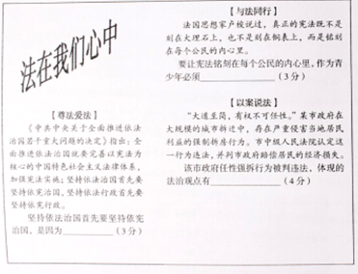
21、 （莱芜中考政治）【答案】
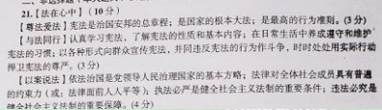
【解析】本题考查依法治国、宪法，考查学生对所学的知识的理解和掌握情况。第（1）问考查对宪法的认识，解答此题可以从宪法是国家的根本大法、宪法是治国安邦的总章程、宪法是最高行为准则等方面回答；第（2）问考查对青少年怎么做的认识，可以结合教材知识，从学习宪法、遵守宪法、宣传宪法等角度回答；第（3）问可以从我国坚持依法治国方略、法律的普遍性、法律面前人人平等等方面分析。
22、（莱芜中考政治）［民族英雄］（12分）
下面是孟杰同学在烈士纪念日那天写下的日记，阅读日记并回答问题
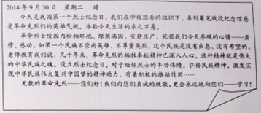
（1）弘扬民族精神，对实现中华民族伟大复兴的中国梦有什么积极的推动作用？（5分）
（2）青少年学生应该怎样弘扬和培育民族精神以告慰我们的前辈和英烈？（4分）
（3）你参加过哪些以“弘扬和培育民族精神“为主题的实践活动（1分）？有什么收获？（2分）
22、 【答案】
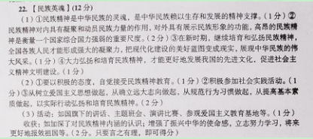
【解析】（莱芜中考政治）本题考查民族精神，考查学生知识迁移能力与运用能力。难度中等。第（1）问考查对民族精神的作用的认识，解答此题可以结合教材知识从民族精神是中华民族的灵魂、新时期弘扬民族精神的意义等方面回答；第（2）问考查对青少年如何弘扬民族精神的理解，可以从自觉接受民族精神教育、积极参加社会实践活动等方面回答；第（3）问考查学生探究实践能力，开展的活动开放性较强，可以从主题班会、演讲比赛等方面回答；收获可以从增强使命感、报效祖国等方面回答。

23、（莱芜中考政治）［科技梦想］（12分）
青春是挖掘生命潜能，开发人生智慧的关键时期。2014年度国家科学技术奖最年轻的主要完成人是苏州大学的陈冬贤，年仅29岁。看到这一新闻，初四（2）班的同学们倍受鼓舞，围绕“科技引领未来，创新驱动发展”召开了一次主题班会，请你参与其中。
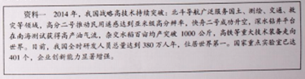
（1）孟杰激动地说：“我坚信，我国的科技实力一定会越来越强，科技强国的梦想一定会实现”。孟杰的信心来自于哪里？（4分）
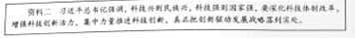
（2）（莱芜中考政治）“科技兴则民族兴，科技强则国家强”，请你谈谈大力发展科学技术对民族兴旺、国家强盛的意义。（4分）
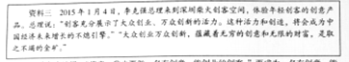
（3）海增坚定说：“将来，我也要做一名有创意、能创业的创客”。要成为一名有创意、能创业的创客，青少年学生应做好哪些准备？（4分）
23、 【答案】
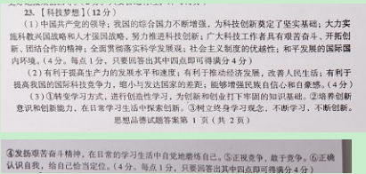
【解析】（莱芜中考政治）本题考查科技创新，考查学生运用知识的能力。难度中等。第（1）问考查学生分析问题的能力，信心的来源可以结合我国的综合国力不断增强、社会主义制度的优越性等角度分析；第（2）问考查对科学技术的作用的认识，可以从推动经济发展、增强民族自信心等方面分析；第（3）问考查青少年如何做一名创客的认识，可以结合教材知识，从转变学习方式、树立终身学习观念、发扬艰苦奋斗精神等方面作答。

24、［走向世界］（14分）
中国古代，丝绸之路世界版图上延伸，诉说着沿途诉说着沿途各国人民友好往来、互利互惠的动人故事。如今，—个新的战略构想在世界政经版图从容铺展——共建“丝绸之路经济带”和“21世纪海上丝绸之路”。这一跨越时空的宏伟构想，从历史深处走来，融通古今，连接中外，承载着丝绸之路沿途各国发展繁荣的梦想，赋予古老丝绸之路以崭新的时代内涵。
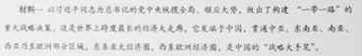
（1）打造“一带一路”体现了我国哪项基本国策？为什么实行这一国策？（4分）
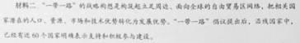
（2）“一带一路”战略为什么能够得到国际社会的广泛响应？（6分）
（3）“一带一路”为我们走向世界搭建了更大舞台，作为中学生，要做好哪些准备？（4分）
24、 （莱芜中考政治）【答案】
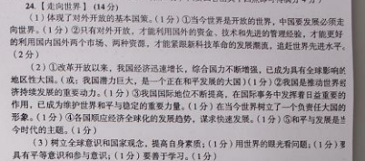
【解析】本题考查对外开放、全球观念，考查学生运用知识的能力。难度中等。第（1）问考查对对外开放的理解，此题设问直接，可以结合教材知识，从当今的国际形势和实行对外开放的意义的角度分析；第（2）问考查学生分析问题的能力，可以结合当今世界的发展趋势、我国在国际上的地位和作用等方面分析；第（3）问考查对青少年如何做的认识，可以结合所学的知识，从树立全球意识和观念、用世界的眼光看问题、善于学习等角度回答。
25、（莱芜中考政治）［时政点评］（12分）阅读下列三则新闻（图片），分析乍自体现的道理及对我们的启示。
新闻一 10月15日，中共中央总书记、国家主席、中央军委主席习近平在文艺工作座谈会上指出，文艺事业是党和人民的重要事业，文艺战线是党和人民的重要战线，文艺要反映好人民心声，就要坚持为人民服务、为社会主义服务这个根本方向。（4分）
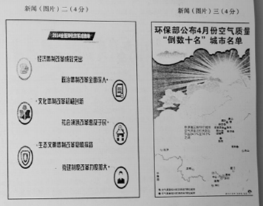
25、 【答案】
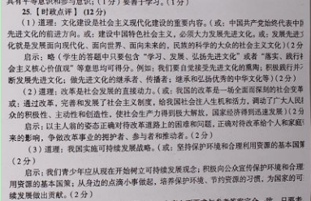
【解析】（莱芜中考政治）本题考查文化建设、改革、可持续发展战略，考查学生对我国战略国策的理解和运用能力。难度较大。第（1）问考查可以文化建设的重要性的角度回答，启示可以从学习和弘扬先进文化、做文化的传承者等角度分析；第（2）问考查对改革的认识，解答此题可以结合教材，从改革的必要性、改革的意义、青少年如何对待改革等角度回答；第（3）问考查对可持续发展战略的认识，可以从坚持保护资源、环境的基本国策、青少年如何为实施可持续发展战略做贡献等角度回答。

